三排军训小报 第二期

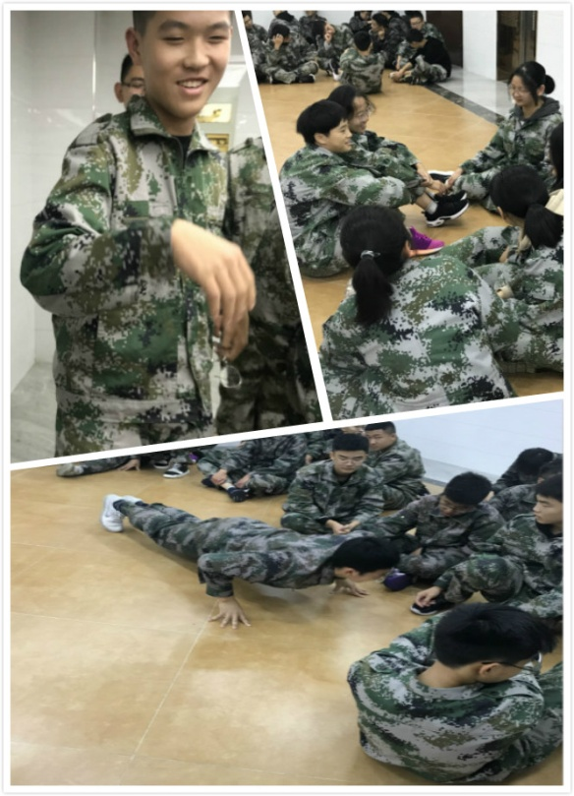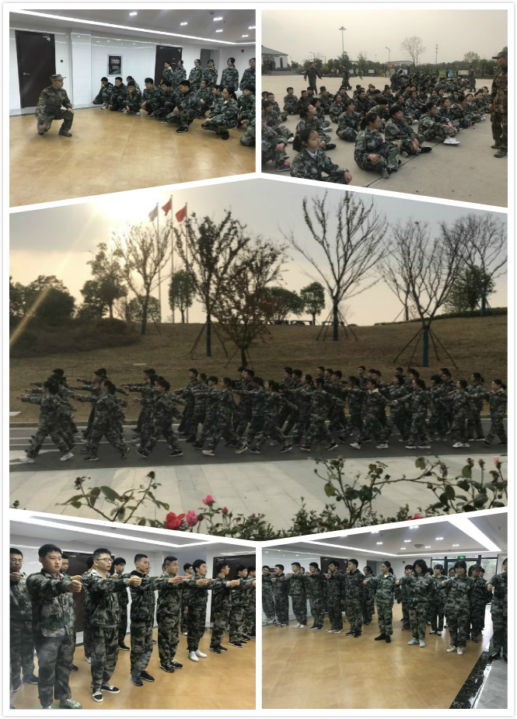 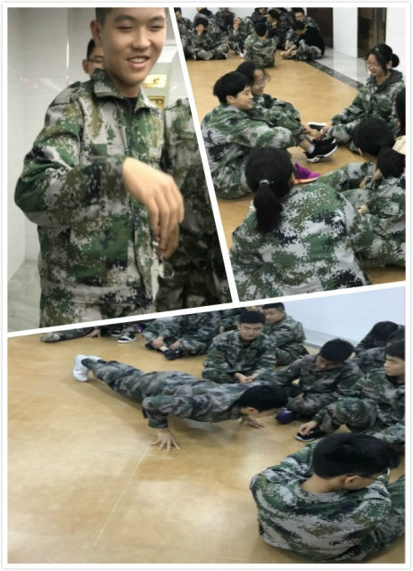

军训，会使我们快速成长——因为酸甜苦辣在这里尝遍。

新的一天，新的开始。同学们在寒冷的早晨，便已经开始了新一轮军训。他们身姿挺拔，精神饱满，脸上洋溢着年轻的活力与朝气。稍息，立正，转身，向右看齐，齐步走，我们都就造出一种势不可挡的力量！我们不惧艰险，我们勇往直前！

来到这里军训，体现的不仅仅是我们个人，不只是班级更代表着常州市新桥高级中学。铮铮学子，散发出崭新的精神面貌。